Государственное бюджетное общеобразовательное учреждение школа-интернат № 2 Адмиралтейского района Санкт-Петербурга

Методическая разработка

классного часа

«Что такое коррупция?»

Составил учитель:
Киселева Наталья Николаевна

Санкт – Петербург,
2016 г.
Цель: познакомить с понятием коррупция и антикоррупция.
Задачи:
1. Способствовать формированию знаний о корнях, причинах коррупции, основных направлениях борьбы с ней;
2. Выработать у учащихся негативного отношения к данному явлению.
Оборудование: карточки, словари, памятки.
Ход занятия.
Эпиграф: «Чтобы научить людей любить справедливость,
надо показать им результаты несправедливости».
(Адам Смит).
План:
1. Инсценировка.
1. Понятие «коррупция».
3. Из истории Международного дня борьбы с коррупцией.
4. Практическая работа (работа с пословицами).

Сценка «На приеме у врача»
Участвуют 4 ученика (в роли врача, пациента, 2-е полицейских).
Врач сидит за столом и ведет прием. Заходит пациент и говорит:

Пациент: - Здравствуйте, доктор!
Врач: - Доброе утро! Проходите, пожалуйста. На что жалуетесь?
Пациент: - Да, я, доктор, очень кашель замучил (кашляет) и горло болит.
Врач: - Посмотрим. Так, горло чистое. Давайте я вас послушаю. Дыхание у вас хорошее. Да вы совершенно здоровы!
Пациент: - Доктор, понимаете, мне нужно поболеть.
Врач: - Не понимаю.
Пациент: - Может, как-нибудь договоримся, а?
Достает деньги и кладет на стол. Врач встает и с возмущением говорит:
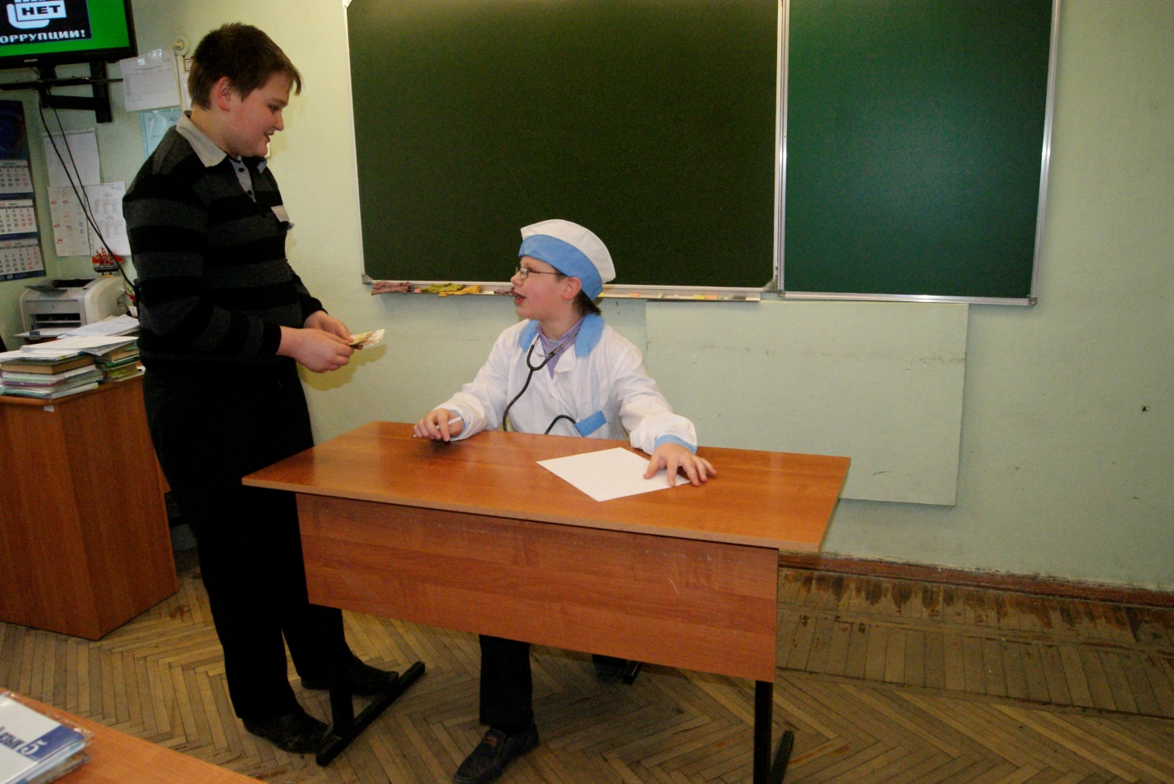
Врач: - Что это такое уберите сейчас же! Я полицию вызову.
Заходят 2-е полицейских и говорят:
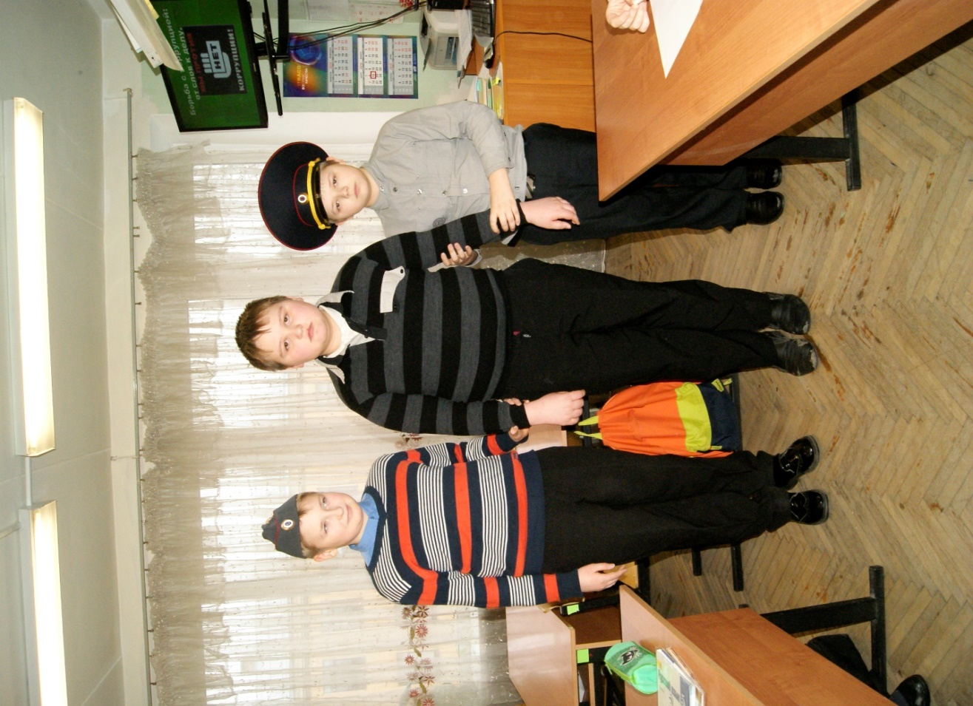
Полицейские (вместе): - Взяточничество карается законом.
Уводят пациента.
Учитель: Каждый из вас - полноценный гражданин нашего государства, будущее нашей страны – в ваших руках. Обратите внимание на эпиграф.
О чем эпиграф? (ответы детей)
9 декабря – отмечается Международный день борьбы с коррупцией.
Сегодня мы должны познакомиться с понятиями коррупция и антикоррупция.
-Ребята, как вы понимаете это слово? (ответы детей)
- У вас на столах лежат словари, найдите значение этого слова.(Учащиеся работают со словарями)
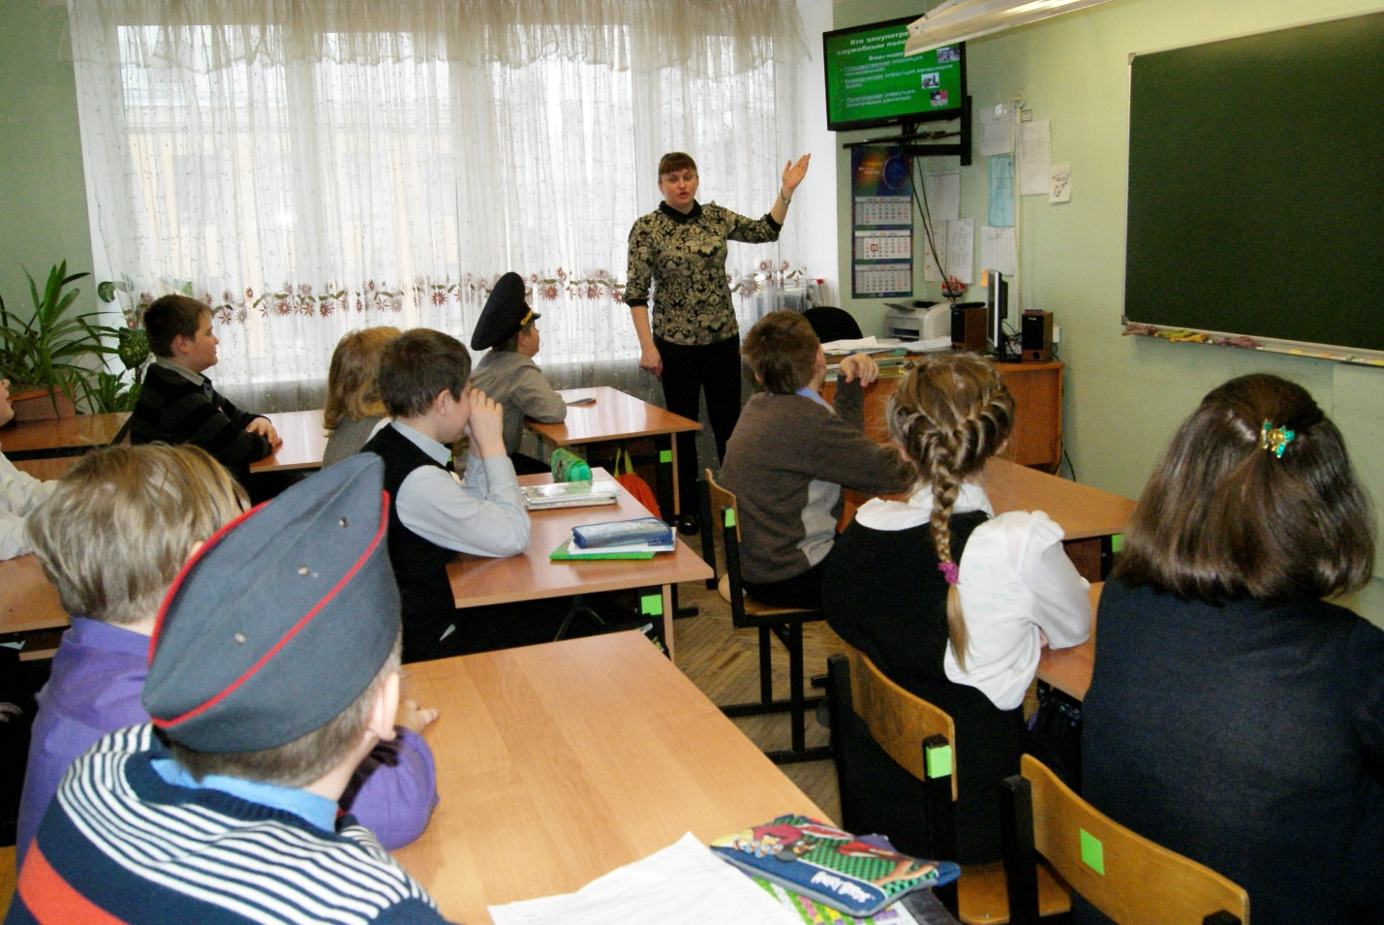
В разных словарях слово коррупция означает:
КОРРУПЦИЯ – это
- подкуп должностных лиц (Словарь РАН, Л.П. Крысин)
- совращений, подкуп; порча, повреждение; упадок (Словарь латинских слов и выражений)
- взяточничество, т.е. противозаконная передача денежных или других средств от одного лица другому с целью получения льгот, привилегий и т.п. (Словарь современных заимствований)
- преступление, заключающееся в прямом использовании должностным лицом прав, связанных с его должностью, в целях личного обогащения (Советский энциклопедический словарь)
Это можно выразить с помощью схемки:
продажность взяточничество
Коррупция подкуп
корысть преступление
Когда же и где этот день стали отмечать?
Международный день борьбы с коррупцией объявлен ООН 9 декабря 2003 года в день открытия для подписания Конвенции ООН против коррупции (впервые был отмечен 9 декабря 2004 года). Тогда в Мексике открылась всемирная конференция, посвященная подписанию Конвенции ООН против коррупции. В течение трех дней подпись под этим новым международным документом поставили представители 100 государств мира. Конвенция против коррупции была одобрена Генеральной Ассамблей ООН 31 октября 2003 года. Цель Конвенции - предупреждение и искоренение коррупции. ООН считает, что она подрывает экономическое развитие, ослабляет демократические институты и принцип верховенства закона, нарушает общественный порядок и разрушает доверие общества, тем самым давая возможность процветать организованной преступности, терроризму и другим угрозам безопасности человека. Президентом РФ Д.А.Медведевым 31 июля 2008г. утвержден Национальный план противодействия коррупции. Коррупции может быть подвержен любой человек, обладающий дискреционной властью — властью над распределением каких-либо не принадлежащих ему ресурсов по своему усмотрению (чиновник, депутат, судья, сотрудник правоохранительных органов, администратор, экзаменатор, врач и т. д.). Главным стимулом к коррупции является возможность получения экономической прибыли, связанной с использованием властных полномочий, а главным сдерживающим фактором — риск разоблачения и наказания. Первоочередной задачей в борьбе с коррупцией является формирование антикоррупционного мировоззрения и правосознания. С этой целью профилактические мероприятия должны проводиться со всеми участниками образовательного процесса: от руководителей до учащихся (воспитанников). 1 февраля 2007 г. Россия официально вступила в «Группу государств против коррупции» (ГРЕКО). 7 мая 2009 г. наша страна подписала дополнительный протокол к Конвенции Совета Европы по уголовной ответственности за коррупцию. Без массового осознания гражданами колоссального вреда коррупции не может произойти серьезных позитивных перемен. Применение только карательных мер борьбы не позволяет обеспечить действенный контроль над коррупцией и ее негативными проявлениями, о чем свидетельствуют, например, события последних лет в Китае (введение расстрела). Исторический опыт, в том числе и нашей страны, свидетельствует о том, что именно умелое использование общественного контроля оказывалось эффективным средством любой национальной антикоррупционной стратегии.
Сейчас все закрепим на практике.
1. Работа с пословицами. Предлагается объяснить смысл и показать связь с изучаемой темой.
Не подмажешь, не поедешь. Изобразите пантомиму.
Сухая ложка – рот дерет. Проинсценируйте.
У него руки с ящиком. Составьте диалог к пословице.
Речист, да на руку не чист.
У него карманы больно емки.
Подберите слова синонимы к слову коррупция и антикоррупция.
- Можно ли бороться с коррупцией?
-Что мы должны для этого сделать?
На память каждому школьнику вручаются памятки:
Какою мерою даете, такой воздастся вам.
Чувство благодарности приносит благодать.
Мудрость рождается из ошибок: смотрите на свои ошибки.
Хорошая репутация дороже денег.
Никогда не делайте того, за что вам придется казнить себя.
Честность – лучшая политика.
Прощение полезно и дающему, и получающему.
Кто творит добро, тот процветает.
Благодарение открывает дверь духовному росту.
Памятка
Какою мерою даете, такой воздастся вам.
Чувство благодарности приносит благодать.
Мудрость рождается из ошибок: смотрите на свои ошибки.
Хорошая репутация дороже денег.
Никогда не делайте того, за что вам придется казнить себя.
Честность – лучшая политика.
Прощение полезно и дающему, и получающему.
Кто творит добро, тот процветает.
Благодарение открывает дверь духовному росту.
Финальная песня О. Газманова « А как мы сможем победить!»
А как мы сможем победить,
если нас легко купить
Как мы сможем побеждать,
если нас легко продать…
Как же сделать так, чтоб всем по нутру,
Перестали чтоб делить наконец,
Чтоб живым проснуться нам по утру,
А иначе всем наступит…
Эх, наступает новая заря,
Жить, ребята, хочется не зря...

